**Задание 1.**

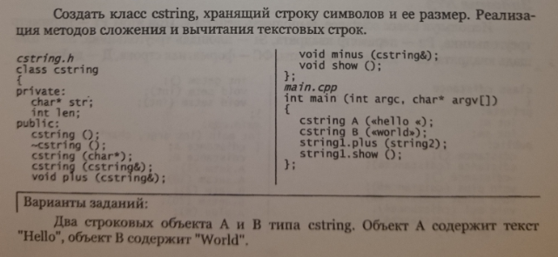

Заменить все соглассные на '+’, выполнить А+В, А-”+e+” ;

**Задание2.**

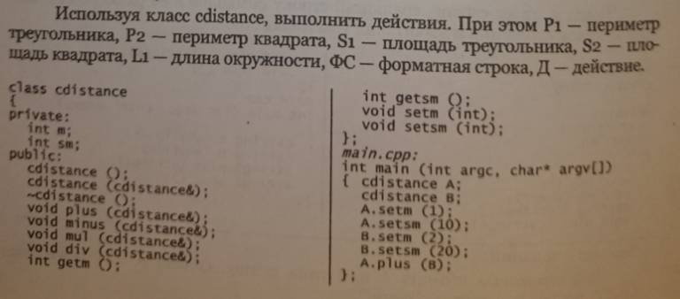



**Задание 3.**

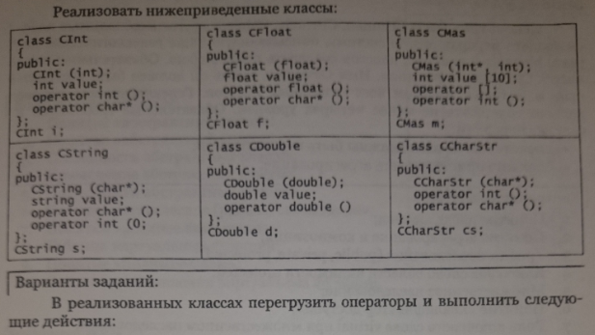

m(+-*/)d

**задание 4.**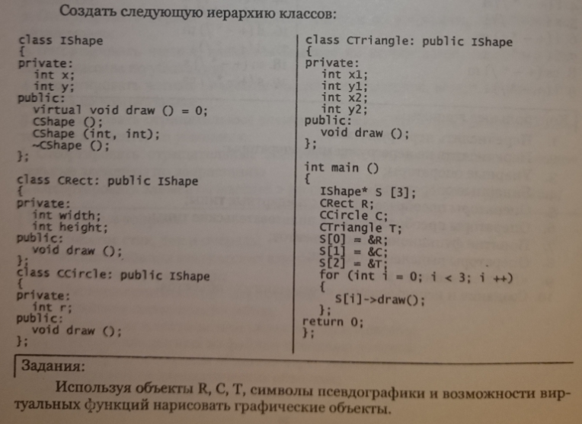

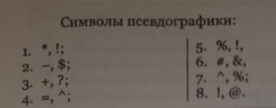

T4, R2, C8

**Задание 5.**

